28. August 2018
Zürich, Schweiz

NICHT FREIGEBEN VOR DEM 4. SEPTEMBER 2019

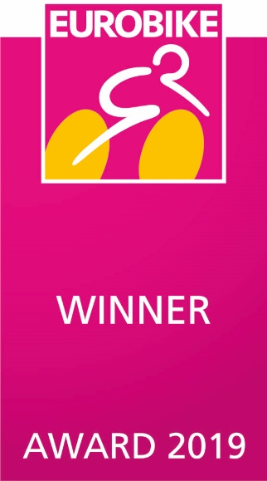
MILKIT BOOSTER GEWINNT DEN EUROBIKE-AWARD

Viele Tubeless-Fahrer und Bike-Mechaniker kennen die vielen Vorteile des innovativen milKit-Boosters bereits und nun ist es offiziell: Der milKit Tubeless Booster gewinnt den Eurobike-Award 2019!
Der Beitrag von milKit zu umweltfreundlichen Produkten hat die Award-Jury besonders überzeugt, da der Booster die umstrittenen Wegwerf-CO2-Kartuschen ersetzt: "Dieses praktische Zubehör kann als clevere Wasserflasche wie als Tubless-Luftpumpe verwendet werden. Ein Must für Mountainbiker – und auch noch gut für die Umwelt, denn damit kann man die klassischen Einmal-Kartuschen vermeiden."
Der milKit Booster ist ein revolutionäres Werkzeug, das es Fahrradfahrern ermöglicht, schlauchlose Reifen ohne die Hilfe eines Kompressors zu installieren. Die zweite Generation des Boosters ist ab heute zusammen mit den milKit-Ventilen und dem einzigartigen Ventil-/Dichtungssystem erhältlich.
Der Booster löst ein Problem für Radfahrer, die Tubeless-Reifen verwenden wollen, von denen jedoch viele zögern, weil die Installation von schlauchlosen Reifen oft schwierig ist. Je nach Felgen- und Reifenkombination kann das Befüllen von Tubeless-Reifen mit einer Standpumpe unmöglich sein, da die Luft zwischen Reifen und Felge entweicht. Professionelle Mechaniker haben in der Regel einen Kompressor zur Hand, der die notwendige Luftzufuhr liefert, um schlauchlose Reifen auf der Felge in Position zu drücken, aber für Verbraucher ist ein Kompressor ein großer Kostenfaktor. Der milKit Booster bietet eine leichte, einfache und kostengünstige Lösung, damit die Intallation von Tubeless-Reifen schnell und einfach wird.
Der Booster funktioniert ideal im Zusammenspiel mit den innovativen milKit-Ventilen:
- Booster mit der Fahrradpumpe aufpumpen
- Ventilherz aus dem Ventil am Rad entfernen für besseren Luftfluss (optional)
- Booster auf den Ventilschaft drücken – fertig. Luft bleibt auch ohne Ventilherz im Reifen.
- Dichtmilch mit Hilfe des milKit-Spritzensystems einfüllen – keine Sauerei mehr.
Da der Booster ohne zusätzlichen Schlauch und Ventile auskommt, fliesst die Luft ohne Druckverlust in den Reifen, was den Booster zur effizientesten Lösung auf dem Markt macht – effizienter als jeder Kompressor.
Der Booster funktioniert mit MTB-, Cyclocross- und Road-Tubeless-Rädern. Mit seinen äusserst leichten 150 Gramm ist er der ideale Begleiter für unterwegs, ob im Flaschenhalter oder im Rucksack. Dass die Flasche gleichzeitig als Trinkflasche verwendet werden kann (Deckel wird mitgeliefert) ist eines der coolsten Features dieses praktischen 2-in-1-Produkts.
Die neue 0.75L-Grösse ist die ideale Kombination aus geringem Durchmesser für perfekten Sitz im Flaschenhalter und genügend Volumen, um auch ganz störrische Reifen aufzupumpen.
"Tubeless-Nutzer und Fahrradmechaniker wandten sich an uns und sagten, dass sie das MilKit-Ventilsystem lieben und ob wir nicht auch eine einfache Lösung für das Problem finden könnten, das bei Tubeless-Reifen noch besteht: sie ohne Kompressor installieren zu können", sagt Pius Kobler, Mitbegründer und CEO bei milKit. "Das hat uns inspiriert, den Booster zu entwickeln."

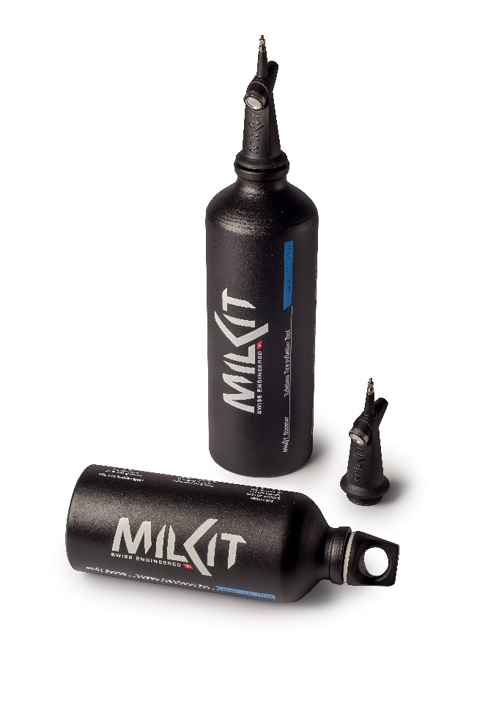
Booster 0.75 Liter @ 49.95 €
Booster 0.6 Liter @ 47.95 €

milKit Produktfamilie
- milKit Compact Mess- und Nachfüll-Kit
  - Vier Ventillängen von 35 bis 75 mm @ 55.95 €
- milKit Ersatzventile
  - Vier Ventillängen von 35 bis 75 mm @ 29.95 €
- New innovative milKit tubeless sealant
  - Vier Flaschengrössen von 60ml bis 1000 ml @ 6.95 € - 33.95 €

Der milKit-Booster ist ab sofort bei Fachhändlern und Online-Shops erhältlich. Ausgewählte milKit-Händler findet man hier.

Über milKit
milKit ist das erste Produkt der 2015 gegründeten Sport Components AG mit Sitz in Zürich. Produktentwicklungsingenieur Pius Kobler und sein Team wollen ihre Firma als bedeutenden Namen im Tubeless-Fahrradmarkt platzieren. Darüber hinaus entwickelt die Schweizer Sport Components AG innovative Produkte für den gesamten Bike- und Sportmarkt.

Für weiterführende Informationen und Bilder: milKit.bike/media

